
Республиканская научно-практическая конференция
«Технические кадры как потенциал инновационного развития промышленности Якутии»,
Посвященный 100-летию Гаврила Петровича Ефимова

Тема работы:«Ревизионная оценка запасов лечебных грязей озера Абалах»
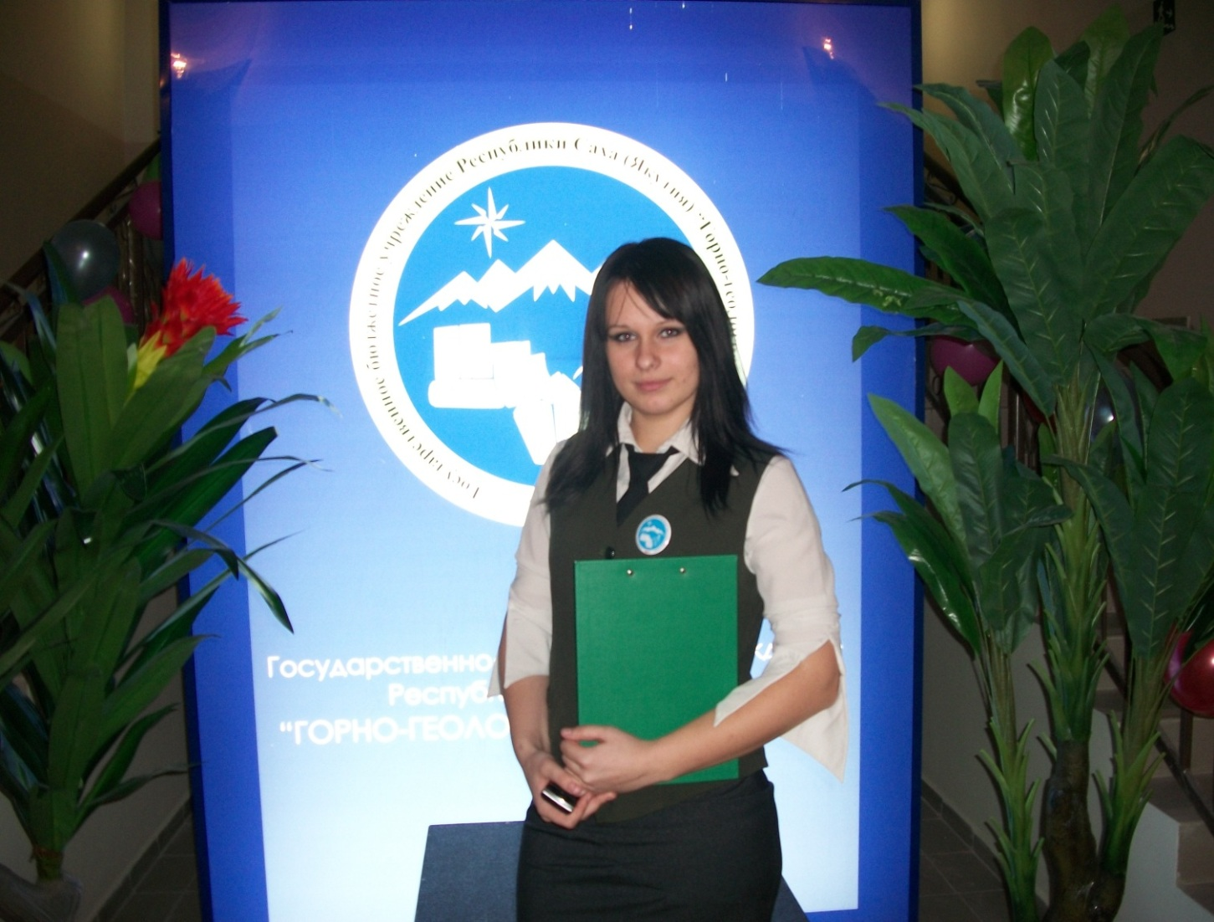

Автор работы: Милютина Светлана Сергеевна Студентка I-го курса ГБУ РС(Я) «ГГТ»
Специальность:«Прикладная геодезия» Квалификация «Техник-геодезист»
Руководитель: Шарина Светлана Игнатьевна, преподаватель геодезии ГБУ РС(Я) «Горно-геологический техникум», п. Хандыга Томпонского района РС(Я)
п. Хандыга, 2012г.
Объектом моей работы является озеро Абалах Мегино-Кангаласского улуса РС(Я).
Целью данной работы является ревизионная оценка запасов лечебных грязей оз.Абалах.
Гипотезой-увеличение добычи лечебных грязей в связи с расширением санатория Абалах и производством разработки препаратов из лечебных грязей.
Задачи я перед собой поставила следующие:
1. Отбор проб для определения бальнеологических свойств лечебных грязей.
2. Лабораторные исследования бальнеологических свойств лечебных грязей.
3. Камеральные работы по оценке запасов.
Актуальность в моей работе заключается в научно-техническом прогрессе, в наше время не исключает использование известных природных средств, как лечебные грязи.
Новизну в своей работе я вижу в том, что проект позволит описать современное состояние месторождения лечебной грязи, а инновация проекта позволит разработать производство препаратов и косметических средств из лечебной грязи, а также увеличения профилактического лечения населения Республики Саха (Якутия).
Методика и методы проведения работ:в процессе детальной разведки на месторождении проведена тахеометрическая съемка с построением плана местности.

